Муниципальное казенное образовательное учреждение
«Средняя общеобразовательная школа № 3»
Левокумского муниципального района

Дневник
пришкольного лагеря



2 поток 2012год

1 день-28 июня
День знакомств
Лагерь – это общий дом,
Чистоту храните в нем.
Мир природы – мир прекрасный.
Не губи его напрасно!
Такими словами был начат 1 день лагерной смены. Под таким девизом будет проходить наша работа в течение смены. Воспитанники ознакомлены с планом работы потока, поделены на отряды, выбраны командиры отрядов. Интересно и увлекательно происходило знакомство детей. Сплочению отрядов способствовали игры на знакомство «Кто быстрей прокричит свое имя?», «Снежный ком», «Танцы на бумаге» и др. Воспитатели в игровой форме провели конкурсную программу «Посвящение в отдыхающие», где все познакомились с правилами поведения в лагере, правами и обязанностями, получили путевку с напутственными словами. А самые маленькие воспитанники были приятно удивлены набольшими полученными сувенирами - мыльными пузырями. Все воспитанники прошли антропометрические исследования, заполнили анкету «Цветок – знакомства», участвовали в конкурсе на лучшую эмблему нашего лагеря.
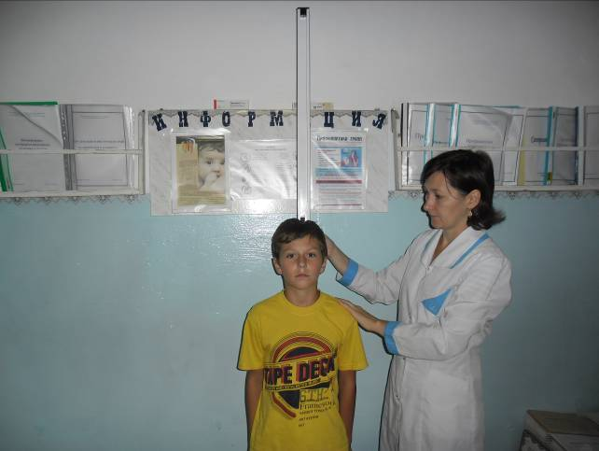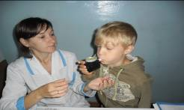



2 день-29 июня

День открытий

Наш летний лагерь самый классный!
Он интересный и прекрасный!

Так начинался наш второй день. В конкурсе рисунков “Солнечное лето” было трудно выбрать самых лучших и талантливых ребят. Все постарались на славу. С утра к ребятам пришел Мойдодыр и вел беседу о здоровье, а самые активные участники получили в подарок сувениры: расчески, носовые платочки, зубные щетки. Весело и интересно происходило открытие 2 лагерной смены “Лето красное, детство золотое”, где все ребята показали свои таланты и способности: рассказывали стихи, пели, танцевали. Не забыли мы и про День зелёного огонька. Воспитатели приготовили загадки о транспорте и дорожных знаках, повторили Правила дорожного движения, в практическом занятии малыши смогли верно и без ошибок перейти дорогу по пешеходному переходу, а старшие ребята развесили листовки по ПДД. День оказался насыщенным и интересным. А что же ждет нас завтра?
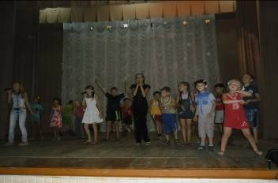

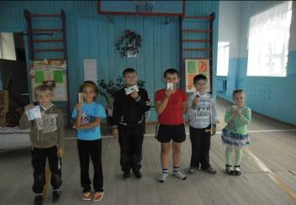
3 день-30 июня
День игры
За лесами, за горами,
Между небом, на земле
В летнем лагере “Семицветик”
Отдыхают все, все, все.

Пасмурное , прохладное утро. Но даже несмотря на такую погоду наш дружный коллектив собрался в лагере. Срывался мелкий дождик. Но и он не помешал нам поиграть в спортивно-сказочные эстафеты, где ребята разучили новые подвижные игры, отгадывали вопросы викторины по сказкам. Ох, и трудные вопросики подобрали нам воспитатели. А в конкурсе “Своя игра” потребовались знания в таких областях, как математика, природа, литература, культура застолья. По итогам соревнований со счетом 130 : 260 победил 2 отряд “Семицветик”. Поздравляем от всей души ребят с первой победой. А в конце дня, видя наш задор и веселое настроение показалось из-за туч и солнышко.

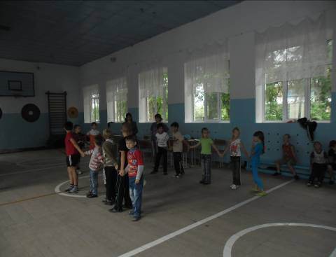

4 день-2 июля
День пожарной безопасности

Погода и сегодня не балует нас солнцем и теплом. Несмотря на дождь, познавательно и интересно прошла программа “Что означают наши имена?”, где ребята узнали о значении своих имен: Софья – мудрая, Юлия – кудрявая, Владимир – владеющий миром. Ребятам пришлось не только прочитать стихи и спеть частушки, где встречаются имена детей, но и отгадать сложнейшие ребусы, провести настоящее исследование :сосчитать какие имена девчонок и мальчишек встречаются в нашем лагере и сосчитать их количество. И вот что мы выяснили:
Имя мальчика | Кол-во | Имя мальчика | Кол-во | Имя девочки | Кол-во | Имя девочки | Кол-во
Никита | 3 | Вова | 3 | Арина | 1 | Ярослава | 1
Абдула | 2 | Егор | 1 | Оля | 1 | Анастасия | 2
Андрей | 1 | Александр | 2 | Влада | 1 | Диана | 1
Максим | 2 | Влад | 1 | Александра | 3
Иван | 2 | Дима | 2 | Ксения | 1
Олег | 1 | Георгий | 1 | Софья | 1
Евгений | 1 | Михаил | 1 | Камила | 1
Сергей | 2 | Константин | 1 | Яна | 1

Лучше справился 2 отряд. Они безошибочно подсчитали имена девочек.
Тема актуальная и важная –
Безопасность пожарная.
Будьте уверены, друзья:
С огнем шутить нельзя!
Ответив на вопросы беседы «Спички детям не игрушка» ребята повторили правила пожарной безопасности. Малышам понравилась «Сказка о мышонке». Ребята постарше составили и развесили баннеры и листовки о вреде пожара. Как вести себя в чрезвычайных ситуациях научила детвору викторина-конкурс «Осторожно. Опасно!», где познакомились с легендой о Прометее, узнали немного об истории пожарной службы, разучили пословицы и поговорки об огне, поиграли в «Поле чудес». А капитаны отрядов приняли участие в конкурсе «СМС». Мальчишки и девчонки подвели итог дня: «Огонь – страшная сила. С ним шутить нельзя». Вот так прошел ещё один день лагерной смены. Что же ждет нас завтра?

5 день-3 июля
День загадок

Полна загадок чудесница природа. И в этом мы убедились сегодня. Конкурс знатоков растений выявил лучших. Ими оказались Киенко Владимир, Ляшенко Арина, Бандеровский Егор.На практическом занятии “Про витамины “ воспитанники узнали какие продукты надо употреблять в пищу для того, чтобы быть сильными, здоровыми, крепкими, умными. В этот день посетили бассейн, просмотрели детский кинофильм “Элвин и бурундуки”, повторили лекарственные травы, вспомнили как в походе можно оказать первую помощь, применив лекарственные травы растущие в нашей местности.
А пройти на обед в столовую было не так уж и легко. Надо было вспомнить и назвать не повторяясь название любого цветка. Вот такие задачки и загадки нам придумали наши воспитатели.

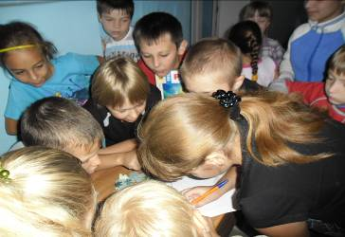

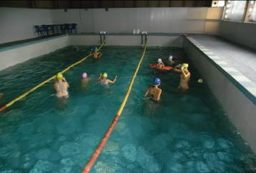

6 день-4 июля

Всем надо знать правила поведения в природе. Просмотрев презентацию “Правила поведения в природе”, ребята повторили основные ошибки людей, находящихся на отдыхе на природе. Без воды нет жизни на земле. К этому выводу ребята пришли после выполнения различных заданий на экологическом празднике “Волшебница ВОДА”. С закливанием нашего организма в беседе “Солнце, воздух и вода – наши лучшие друзья” познакомила медсестра школы Бандеровская Н.С. Ребята узнали как правильно принимать солнечные ванны, с какой температуры надо начинать обливание тела, сколько по времени можно купаться, загорать без вреда детскому организму. В экологическом КВНе лучшим был 2 отряд “Семицветик”. На занятиях экологического кружка “Юный эколог” Валуева В.В. выявила самых лучших и активных ребят. Ими оказались Горина А., Колганов Е., Ольховская В., Солонцов И., Багирова К., Калашников И., Сорокина К., Пашина С., Басин О., Бавтрюков В. Все ребята награждены грамотами. Поздравляем и желаем дальнейших успехов!!!

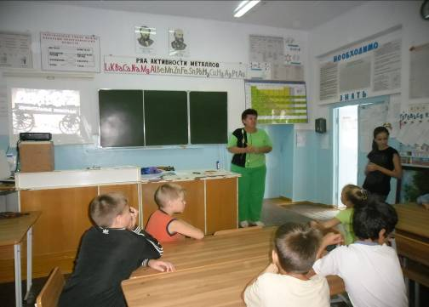

7 день-5 июля

Опять лето не балует нас солнышком. Прохладно и сыро после ливня. Взбодрит ребят с утра зарядка. После завтрака прошла игровая программа “Я выбираю здоровье”. Отрядам пришлось придумать девиз, связанный со здоровым образом жизни, вспомнить какие продукты нужны для приготовления борща, щей, рассольника, отгадать кросссворд, расшифровать слова, отгадать ребусы. В игре ребята проявили хорошие знания овощей и фруктов, витаминов, правил здорового образа жизни. В конце игры ребята придумали слова к слову здоровье:

З –зарядка, закаливание
Д – движение, досуг
О –отдых, обед
Р – режим, работа
О – овощи
В – витамины, велоспорт, волейбол
Ь ----------------
Е – еда

Итог игры оказался равным 27: 27. Молодцы!!! Так держать. На кружке воспитателя Лозовой Н.В. “Подвижные игры” ребята поиграли в знакомые игры, разучили игры других народов.

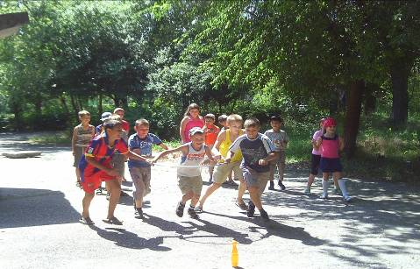
8 день-6 июля

День начался с первенства по мини-футболу. Кубок первенства взяли ребята 1 отряда. Счет игры 2 : 0. Лучшими бомбардирами ворот соперника оказались Беликов Андрей и Репин Дмитрий. Для девочек было устроено соревнование “Морские загадки”. Лучшими оказались Басина Ольга и Ляшенко Арина. Интересно и оживленно прошел конкурс рисунков на асфальте о море. Одни ребята разбились на творческие группы, другие рисовали сами. Рисунки получились интересные и замечательные. У Солонцова Ивана - подводная лодка, у Багировой Камилы – пальмы на острове, у старших девочек – плывущий в море дельфин, у мальчиков – необитаемый остров. Самые лучшие художники и творческие группы отмечены призами. Остальным желаем не унывать и дальше продолжать участвовать в конкурсах.

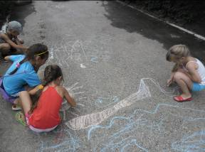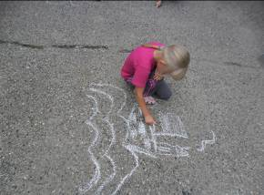

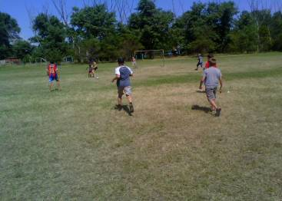

9 день-7 июля

День начался с беседы “Будьте вежливы и внимательны”. На часе общения ребята повторили вежливые слова, правила этикета, поведения в общественных местах. В беседе “Умеем ли мы дружить” каждый перечислил своих друзей, рассказал о том, как он умеет дружить, что он сделал хорошего и полезного для своего друга. В конкурсной программе на “Лучший отряд” разгорелась упорная борьба. Оба отряда подготовили концертные номера. Ребята исполнили песню “Семицветик”, танцевали, рассказывали стихи про лагерь.
На практическом занятии “Как снять усталость ног” медсестра школы Бандеровская Н. С. познакомила с простыми способами снятия усталости.

Зайти в столовую на обед надо было, выполнив задание: “Назвать, не повторяя вежливые слова”

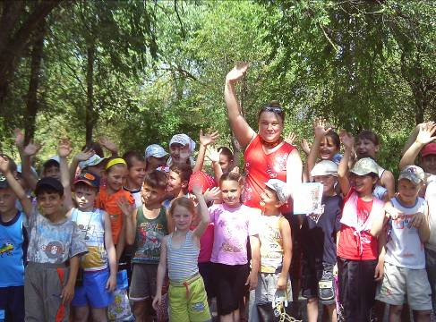

10 день-9 июля
День семьи, любви и верности

Об этом замечательном исконно русском празднике мы узнали от библиотекаря ДК “Янтарь”Каристовой С.В. “Как на свете без любви прожить?”- так называлась развлекательная программа для воспитанников.



Для маленьких наших ребят прошел конкурс “Моя семья”. Ребята постарше участвовали в анкетировании “Я и моя семья”.

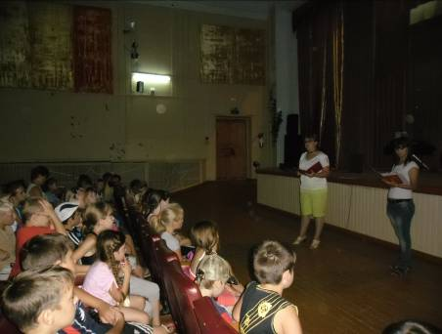

11 день-10 июля

День воинской славы

День начался с поздравительной линейки. Сегодня именница – Лозовая Александра. Ей были сказаны самые теплые слова, вручен небольшой сувенир-дракон, покровитель этого года. Памятными подарками отмечены все июльские именинники: Редун Никита и Сливкин Максим. После завтрака прошел конкурс смотра и песни. Отряды продемонстрировали свои умения слушать командира, ходить строем, называть девиз и речевку, петь строевую песню. Нелегко выбрать самый лучший. Решением жюри было отметить каждый отряд, признав за каждым – звание победителя.
Этот день в календаре отмечен и как День почты. Все желающие могли написать другу письмо. Больше всех их оказалось у командира 2 отряда ляшенко Арины. Даже начальнику лагеря пришло письмо от воспитанницы с таким пожеланием : “Вам сердечно пожелаю быть честной и смотреть вперед. Не предавать друзей в работе, в решении дел брать верный ход!” Приятно было читать такие слова.

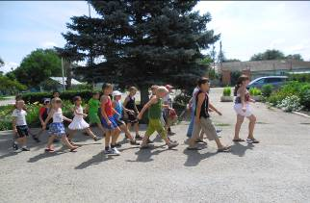

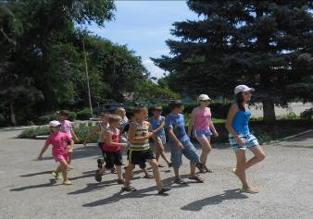

12 день-11 июля
День неожиданностей

День начался с “Сюрпризного местечка” на завтраке. А потом нас ждали конкурс стихов “Летняя пора”, где лучшими были девочки Басина Ольга, Багирова Камила, Конева Яна, Ляшенко Арина. Малыши рисовали на асфальте рисунки по теме “Каникулы – чудесная пора”. Мальчишки соревновались на кубок по пионерболу.

Конкурс “Мы – индейцы” проходил в упорной борьбе между отрядами. Ребята за каждое выполненное задания получали по перышку. Надо было вспомнить значение индейских слов, “проплыть” на канойе, поймать рыбку, придумать условный знак, перетянуть канат и многое другое. В разнице 1 балл первое место было присвоено 2 отряду “Семицветик”.

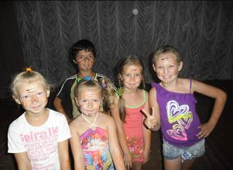

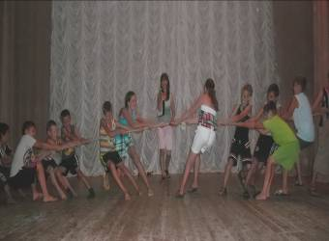
13 день-12 июля



Отличный денёк. День начался с линейки, посвященной этому дню. Ребята с удовольствием приняли участие в спортивном празднике “Россия – чемпионка”, отряды придумали аппликации “Вместе- мы сила!”. Понравилась детворе и игра “Счастливый случай”. Уставшие, но полные энергии отряды отправились на кружковые занятия, там их ждут новые задания и игры. День прошёл быстро и незаметно, видно потому, что некогда было скучать.
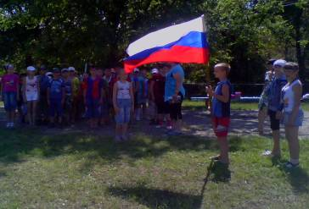

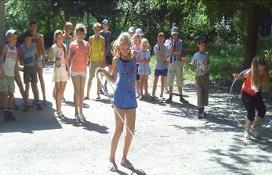
14 день-13 июля

День книги

Сегодня у нас в гостях библиотекарь ДК “Янтарь” Каристова С.В. День начался с конкурса летних стихов. Девочки выразительно прочитали стихи, сочиненные детьми, проживающими в Ставропольском крае из книги “Дети Кавказа за мир на Кавказе”. Там было стихотворение и о нашем любимом поселке, в котором мы живём. Ребята посетили библиотеку, где прошли обзор книг и журналов, викторина “Самый внимательный читатель”. Самые маленькие воспитанники рисовали своих любимых сказочных героев.
Не забыли мы и о Дне зелёного огонька. Ребята повторили дорожные знаки, смогли сами выдумать новые условные обозначения для водителей и пешеходов, составили листовки по ПДД, ответили на все задания викторины “Красный, жёлтый, зелёный”.

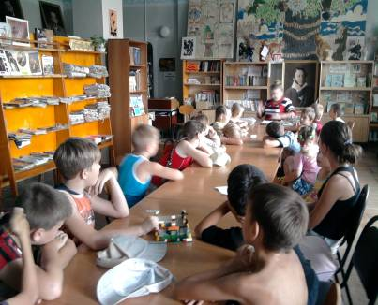

15 день-14 июля

День природы

День начался с беседы о соблюдении чистоты и порядка поселка, родного дома, школы. Ведь от нас зависит окружающая нас природа и мы ответственны за нее. К защите природы и ее бережному отношению призывают всех людей составленные нами листовки “ Природа взывает нас о помощи”. Мы не забыли напомнить и о том, что 99 из 100 пожаров возникают по вине человека. На экологический праздник к нам пришли в гости лесные обитатели. Они задавали непростые и даже сложные вопросы. Попробуйте и вы ответить: “Что ест зимой жаба?”, “Какую траву и слепой узнает?”. Но, несмотря на это, ребята показали хорошие знания растений и животных леса, редких видов животных и растений Красной книги, не забыли и про обитателей нашего края. А такие конкурсы, как “Съедобное – несъедобное”, “Овощи- фрукты”, “Собери ромашку”, “Живое-неживое” очень понравились детворе. Все желающие смогли принять участие в конкурсе рисунков на асфальте “Берегите землю, берегите”. На практическом занятии с медсестрой школы ребята повторили лекарственные травы, узнали как можно помочь, если вас укусили насекомые, натерли в походе ногу, поранились, какие действия будем выполнять при КГЛ.
Столько нужной и полезной информации за один лагерный день.

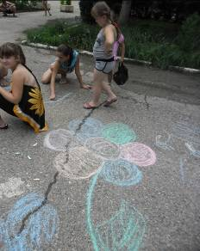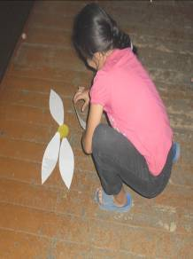

16 день-16 июля
День сюрпризов

Сюрпризы начались с утренней зарядки. Она была в необычной стихотворной форме и музыкальной. Игровая программа “Джинсовая эра” не оставила никого равнодушным. Весёлые конкурсы, трудные вопросы, конкурс инценированных сказок - всё оказалось по плечу нашим ребятам. Итог игры
6 : 5 в пользу отряда “Семицветик”. В викторине о птицах “Почему их так назвали” самым активным оказались наши мальчики любители природы – Киенко Владимир, Бандеровский Егор. Они уже не раз проявляют свои глубокие и обширные знания в области природы. А потом каждый отряд получил зашифрованую карту. На ней условными знаками был обозначен маршрут и место нахождения спрятанного клада. Все ребята с интересом и удовольствием были вовлечены в новую игру. В конце их ждал СЮРПРИЗ.
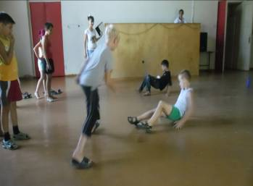

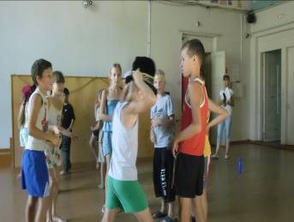

17 день-17 июля

День спорта
Каждый день у школы нашей
Собирается отряд.
Любит он зарядку делать,
В эстафетах участие принимать.
Здесь вокруг такие люди —
Хочешь смейся, хочешь плачь!
Мы приходим с ними в лагерь,
Здоровее, чтобы стать!
Мы теперь умеем много,
Лагерь наш родимый дом.
Нас так много, нет уроков,
Остальное нипочём!!!
Каждый день у нас распределен буквально по минутам. Утром прошла беседа «Опасности лета», после завтрака соревнования «Сильный, ловкий, смелый». Такими оказались ребята 2 отряда «Семицветик». Их трудно было обыграть в упорной борьбе. Интересные и непростые задания ждали воспитанников в игре «Сто к одному». А на минутке здоровья « Наши друзья – витамины» Бандеровская Н. С. доступно и просто рассказала о пользе и важности витаминов в нашей жизни, в каких продуктах они находятся, как правильно принимать в пищу те или иные витамины.

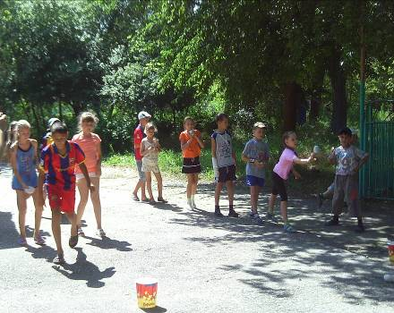

18 день-18 июля

День шахмат
Сегодня последний день нашей лагерной смены в пришкольном лагере “Семицветик”. Он выдался очень солнечным, ведь уже середина лета. Весело и ярко прошло закрытие лагеря. Девочки участвовали в конкурсе “Мисс лета”. По единодушному мнению жюри, Мисс Нежность завоевала Басина Ольга, Мисс Восточная краса – Багирова Камила, Мисс Очарование и приз зрительских симпатий – Лозовая Александра, а Мисс Лета стала Ляшенко Арина. Никто из ребят не остался не замеченным, каждый получил грамоту за участие в мероприятиях, посещение лагеря, сладкий приз. Мальчишки сыграли в шашечный турнир, а в конце дня прошла беседа “Опасности лета”. Вот так прошел наш последний день в лагере.



Желаем Вам, чтобы Ваше лето было тёплым, солнечным, весёлым, богатым, длинным, интересным и ярким!
Побольше положительных эмоций и прекрасного настроения! Ура!
Так долго ждали мы тепло,
Устав от холода дыхания.
И лето красное пришло,
К нам на недолгое свиданье.
Желаю, чтобы ты успел,
Как можно больше летних дел!
Походы, дача, лес и пляж,
Иль в отпуск толстый саквояж,
Собрать и укатить туда,
Где раньше не был никогда,
И кожей солнышко ловить
И теплый ветер жадно пить!

Полезного, безопасного отдыха!

Раз, два – уходит детвора...
Раз, два, три - слёзы утри!
Раз, два, три, четыре – летний отдых – лучший в мире!
Раз, два, три, четыре, пять - через год придём опять!!!
До новых встреч!

Дневник вела
Таранина Ж.Н.

п.Новокумский

Июль 2012год

